6 класс. Урок № 7-8 « Фрукты и ягоды. Сладкие блюда.
Приготовление фруктового салата»
Цель: познакомить учащихся с ролью фруктов в питании человека, их клас-
сификацией, обучение приготовлению фруктового салата, воспиты-
вать аккуратность и опрятность при работе;
Для урока иметь: фартук, косынка, скатерть, салфетки, тарелки, вилки, ножи,
разделочные доски, миска, ложка; рабочая тетрадь.
для салата – фрукты, орехи, йогурт, взбитые сливки, сахарная
пудра.
Оформление доски: записана тема урока, рецепт салата.
Ход урока.
Организация урока: проверка готовности учащихся к уроку, к выполнению практической работы. Учащиеся обьединяются в группы, сдвигают столы, застилают клеенкой, раскладывают предварительно вымытые фрукты, оборудование, принадлежности.
Информационно-познавательное сообщение: Фрукты – ценный продукт питания. В них содержатся легкоусваяемые углеводы (глюкоза, фруктоза, сахароза), органические кислоты ( яблочная, лимонная, винная), витамин С и др. В состав фруктов входят также минеральные соли, дубильные, красящие, ароматические и другие полезные для организма вещества. Количество этих веществ зависит от их вида, сорта, зрелости, сроков уборки, способов хранения и прочих факторов.
В кожуре фруктов больше витаминов, чем в мякоти, а наружные слои мякоти богаче витаминами, чем внутренние. Фрукты способствуют лучшему усвоению организмом всей потребляемой пищи. Свежие фрукты полезнее для питания, чем переработанные.
Назовите фрукты, которые вы знаете…
Учащиеся называют фрукты…
Благодаря содержанию сахаров, эфирных масел, лимонной кислоты, минеральных веществ, витаминов, цитрусовые очень питательны, обладают прекрасным вкусом, ароматом, антимикробным действием. Они очень полезны в свежем виде.
Сладким блюдом или десертом обычно завершается любой прием пищи. Какие сладкие блюда вы знаете
Сегодня предлагаю вам приготовить фруктовый салат. На прошлом уроке было предложено подготовиться к практической работе:
- распределиться на группы по желанию ( 4 группы - 3,4,5,2 уч-ся)
- записать рецепт фруктового салата: яблоки – 2шт., груши – 2 шт., киви – 1-2 шт., бананы – 2-3 шт, виноград – 100г, слива – 5-7 шт., апельсин или мандарины – 2-3 шт., орехи грецкие 3-4 шт., сахарная пудра – 1-2 ст. ложки, йогурт 1-2 баночки или взбитые сливки; - распределить, какие продукты и принадлежности принесет каждый ученик.
Подготовка к практической работе:
Перед выполнением практической работы – инструктаж по технике безопасности – осторожное обращение с ножом, соблюдать санитарно-гигиенические правила – вымыть руки с мылом перед работой, надеть фартук и косынку, соблюдать чистоту и порядок на рабочем месте, очистки складывать в специально предназначенный для этого пакет.
Во время работы на рабочем месте следует соблюдать чистоту.
Характерной особенностью данного салата является то, что при его приготовлении совершенно не обязательно использовать все перечисленные ингридиенты, достаточно лишь 5- 6 фруктов, заправка также может быть любая – йогурт, сливки, мороженое. Поэтому каждая группа решает самостоятельно, из каких компонентов будет состоять их
салат.
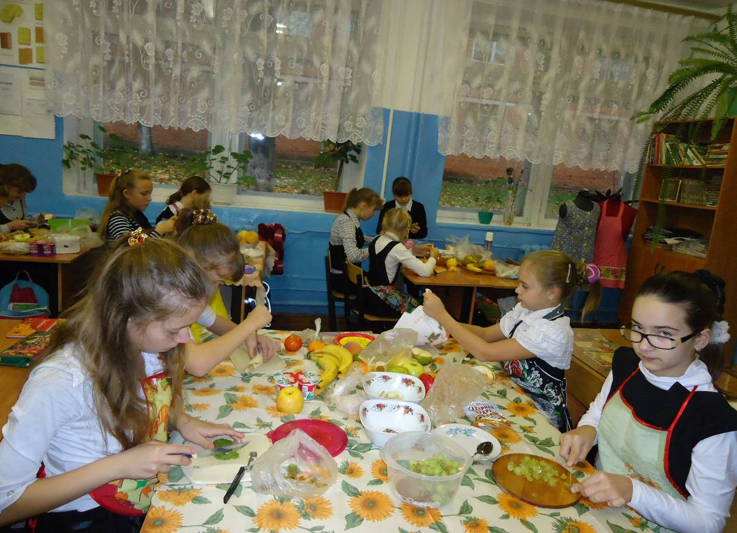
Фрукты следует очищать и нарезать следующим образом: яблоки, груши разрезать на 4 части, вырезать сердцевину, нарезать вдоль и поперек на кубики; бананы очистить, нарезать вдоль, поперек на кубики; виноград на 4 части; киви очистить от кожуры, нарезать на кубики; апельсин, мандарин очистить от кожуры, разделить на дольки, нарезать на кубики. Во время выполнения практической работы учитель следит за соблюдением безопасных приемов работ, соблюдением технологической последовательности приготовления салата, психологическим микроклиматом в группах. Анализ и оценка урока:
- приготовление салата закончено, каждая группа убирает рабочее место, сервирует стол;
- проводится беседа с учащимися: что узнали нового на уроке;
- что научились делать на уроке;
- сможете ли приготовить фруктовый салат дома самостоятельно;
- замечания по уроку и выполнению задания;
- оценки за выполнение практической работы и устные ответы;
-Дегустация салатов. -Уборка рабочих мест.

Используемая литература.

1.Поурочные разработки по технологии. (Вариант для девочек). 6 класс -
Москва , -М : «ВАКО», 2011

